Zařízení na opracování vepřových střev
ZVS - 5

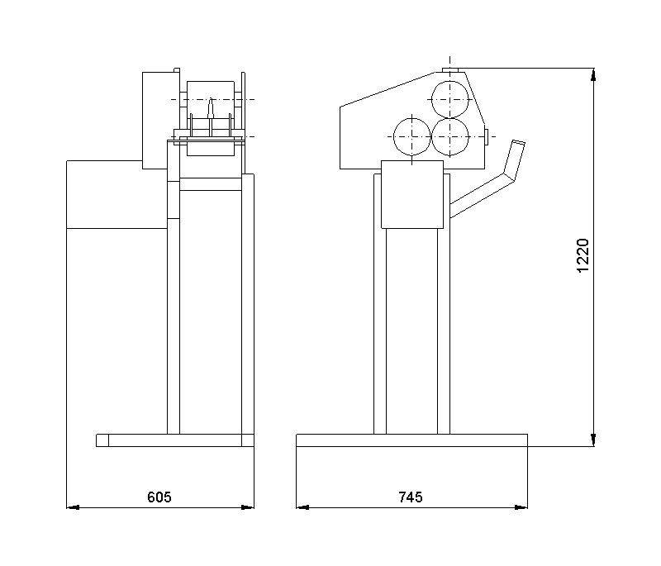
Zařízení na opracování vepřových střev ZVS-5 je nejmenší z typové řady střevárenských strojů. Výkonem, způsobem práce a jednoduchostí je předurčen pro nejmenší porážkové provozy s výkonem 5 – 10 poražených vepřových kusů za směnu. Při opracování prochází strojem vždy jen jedno střevo. Všechny operace, vymačkání, drcení, a sdírání zajišťují tři válce a speciální gumová lišta. Výhodou stroje je jeho možné seřízení i pro opracování tenkých hovězích střev.

Technické údaje:
Výkon (počet střevních kompletů) 7 ks/hod
Příkon el. Energie 0,75 kW
Šířka válců 150 mm
Spotřeba vody 0,1m³/hod.
Teplota vody 45°C
Rozměry stroje: výška 1220 mm
šířka 605 mm
délka 745 mm
hmotnost: 84,5 kg

Použitý materiál: stojan z uzavřených profilů opatřených komaxitem, bočnice z plechu tř.11, kryty nerezové.

